Группа 1-ОР-22

Учебная дисциплина Основы маркшейдерской деятельности

Дата 20.01.2024 г.

Тема: Ориентирование линий на местности. Прямой и обратный углы.

Задание:
- Выполните тест по предыдущим темам дисциплины.
- Составьте конспект лекций

Тест 1. Предмет геодезии
1. Наука, изучающая форму, размеры земного шара или отдельных участков ее поверхности путем измерений:
а) геодезия б) картография в) геология
2. Поверхность, образованная как условное продолжение мирового океана под материками:
а) поверхность эллипсоида б) основная уровневая поверхность
в) физическая поверхность
3. Фигура Земли, образованная уровневой поверхностью, совпадающей с поверхностью Мирового океана в состоянии полного покоя и равновесия, согласно продолжена под материками:
а) земной эллипсоид б) земной шар в) геоид
4. Приближение формы поверхности земли до эллипсоида вращения, который используется для нужд геодезии на определенной части земной поверхности:
а) референц-эллипсоид б) квазигеоид в) земной эллипсоид
5. Размеры земного эллипсоида характеризуют:
а) средний радиус Земли; б) длины параллелей и меридианов
в) длину большой полуоси и полярное сжатия
6. Неровности земной поверхности естественного происхождения:
а) ситуация местности б) профиль местности в) рельеф местности
7. Поверхность, называемая уровенной это:
а) поверхность океана в спокойном состоянии б) поверхность равнины
в) поверхность моря в спокойном состоянии
г) поверхность реки в спокойном состоянии
8. Допишите понятие. Горизонтальное проложение – это ……
9. Напишите правильный ответ. Назовите основной признак карты. _____________________________________________.
10. Допишите понятие. Профиль – это ……..
11. Соотнесите понятия:
- План – это ….. | А) сетка меридианов и параллелей, внутри которой располагают изображаемые контуры
- Карта – это ….. | Б) чертеж, дающий в подобном и уменьшенном виде изображения горизонтальной проекции участка местности
- Картографическая сетка - ….. | В) уменьшенные изображения на плоскости значительных участков поверхности, полученные с учетом кривизны Земли
12. Соотнесите понятия «Классификация планов и карт»:
1. Топографические | А) планы и карты с изображением контуров и рельефа.
2. Контурные или ситуационные | Б) карты и планы, на которых имеется дополнительная информация
3. Географические | В) карты, на которых изображены географические объекты
4. Специальные | Г) планы с изображением только контуров
Система оценивания:
12-11 б. – «5» 10-9 б. – «4» 7-8 б. – «3»

Лекция. Ориентирование линий на местности
Ориентированием линий называется определение линий относительно начальных направлений.
За начальное направление принимаются:
- Истинный меридиан (Nи)
- Магнитный меридиан (Nм)
- Осевой меридиан (Nо)
Смещением магнитного меридиана относительно истинного называется склонением магнитной стрелки (), которое может быть западным или восточным.
Смещением осевого меридиана относительного истинного называется сближением меридианов (), которое может быть западным или восточным.
Восточное склонение и сближение:
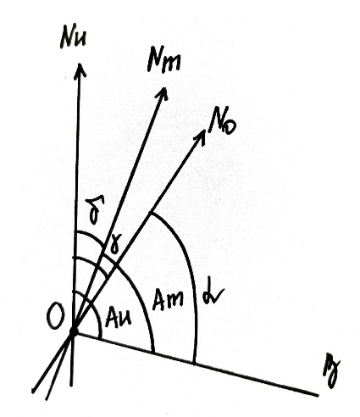

;
Западное склонение и сближение:
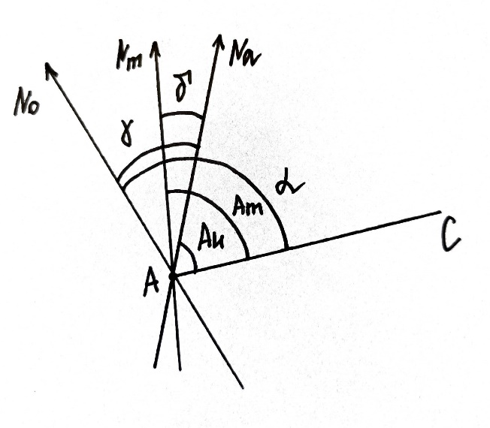

;

Аи (азимут истинный) – угол, отсчитываемый от северного направления истинного меридиана по ходу часовой стрелки до ориентируемой линии.
Ам (азимут магнитный) – угол, отсчитываемый от северного направления истинного меридиана по ходу часовой стрелки до ориентируемой линии.
(дирекционный угол) – угол, отсчитываемый от северного направления осевого меридиана или линии ему параллельной по ходу часовой стрелки до ориентируемой линии.
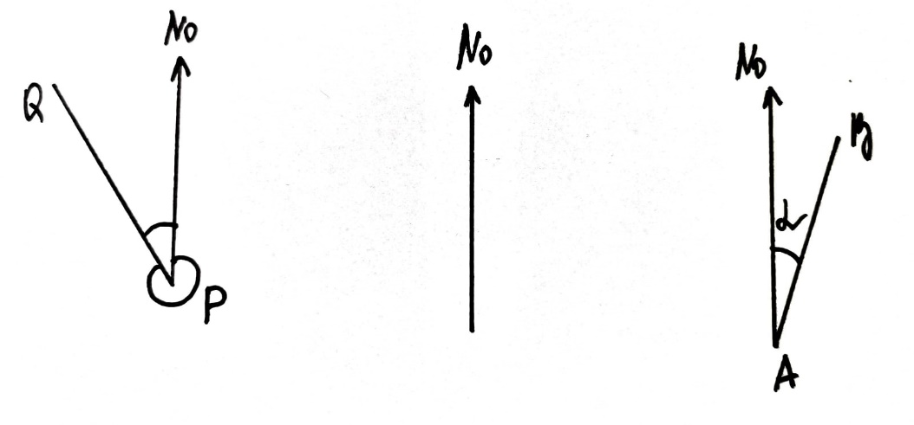
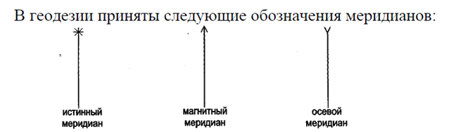
Азимуты и дирекционный угол измеряются от 0° до 360°.
Румбом r линии называется горизонтальный угол, отсчитываемый от ближайшего направления меридиана до направления данной линии. Румбы измеряются от 0° до 90°.
Румбы линий
Для ориентирования с помощью румбов обязательно знать в какой четверти лежит линия. Зависимость между значением румбов и дирекционных углов приведена в табл.

Четверть |  | R
СВ
ЮВ
ЮЗ
СЗ

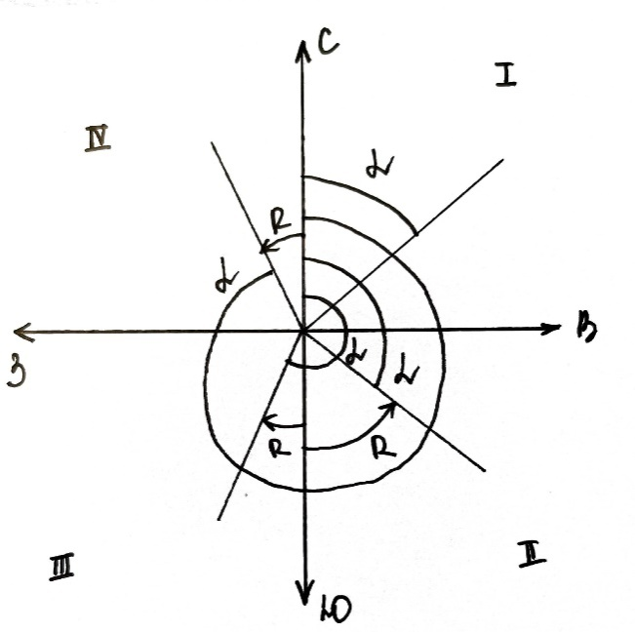

Прямые и обратные углы
При ориентировании линии часто используют обратные углы. На рис. азимут направления ВС называется прямым, а СВ — обратным. Прямой и обратный истинный азимуты различаются на величину сближения меридианов
АВС = АСВ ± 180° ± γ.

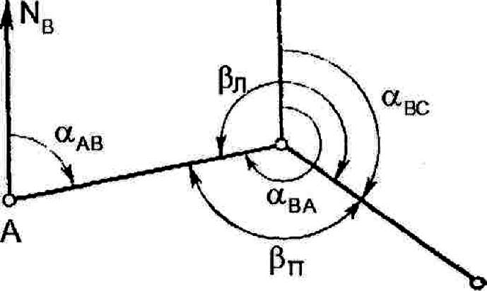

Прямой и обратный дирекционные углы различаются на 180°
α_{ОБ} = α_{ПР} ± 180°.
Прямой румб отличается от обратного только названием.
Например: румб линии ВС равен r_{ВС} = СВ: 68°, а линии СВ – r_{СВ} = ЮЗ: 68°.
При вычислении в геодезии дирекционных углов линий используют зависимость между дирекционными и горизонтальными углами сторон хода (рис.). Сущность решения заключается в следующем. По известному дирекционному углу стороны АВ и горизонтальным углам β_{П} и β_{Л} вычисляют дирекционный угол стороны ВС.

При измеренных правых углах дирекционный последующей стороны вычисляют по формуле
α_{ВС}=α_{АВ} – β_{П} + 180°,
и при левых
α_{ВС}=α_{АВ} + β_{Л} - 180°.

Дирекционные углы на картах измеряют и строят геодезическим транспортиром - А с ценой деления 30', с оценкой деления транспортира на глаз и округлением до 5'. При измерении угла центральную метку (ноль прямолинейной шкалы) совмещают с вершиной угла, а нулевой диаметр (0° и 180°) должен находится на линии (осевом меридиане). При этом возможны следующие случаи:
- если угол меньше 180°, то измерение ведут от осевого меридиана до направления сторон;
- если угол больше 180°, тогда измеряют угол между продолжением сторон треугольника или его дополнением до 180°;
- при сторонах измеряемого угла меньше радиуса транспортира, их следует удлинить выверенной линейкой.

